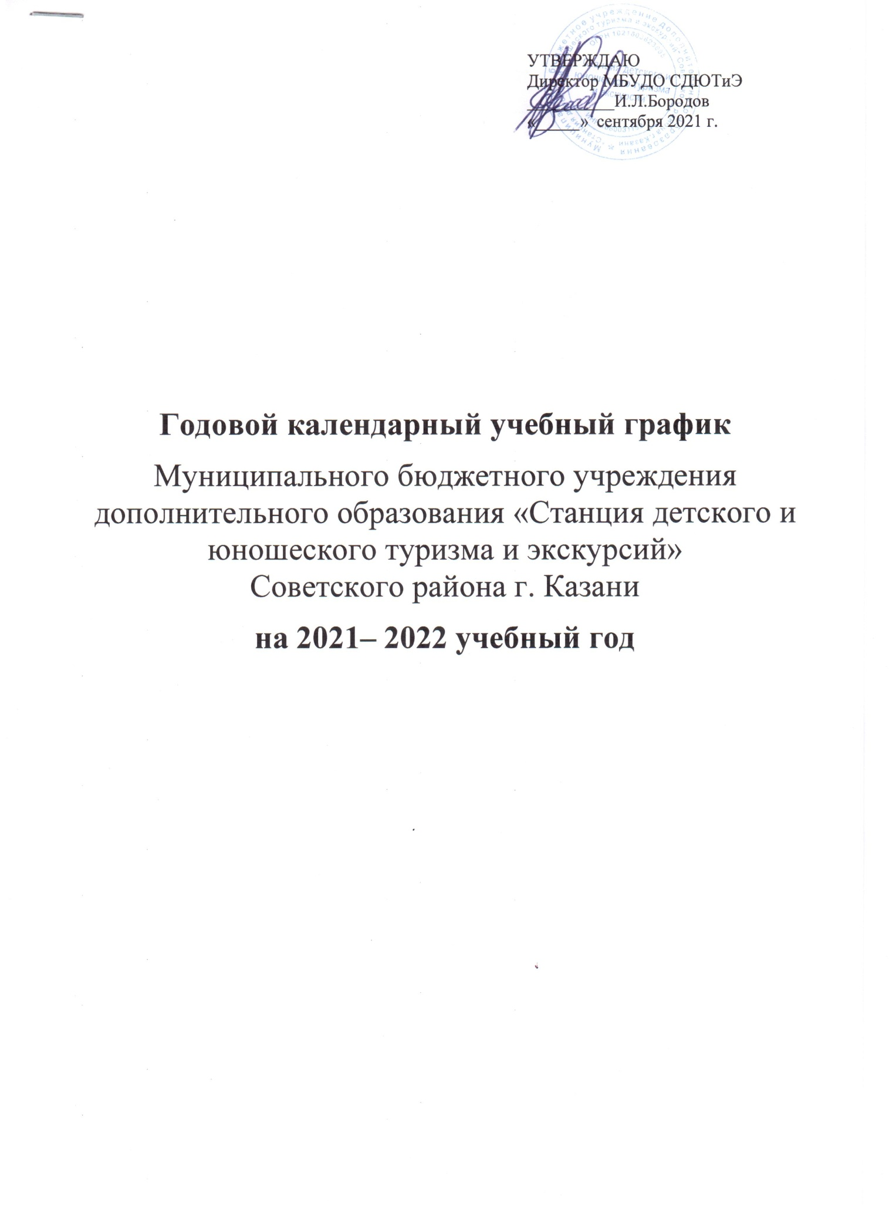

УТВЕРЖДАЮ
Директор МБУДО CДЮТиЭ
__________И.Л.Бородов
«_____» сентября 2021 г.

Годовой календарный учебный график
Муниципального бюджетного учреждения дополнительного образования «Станция детского и юношеского туризма и экскурсий»
Советского района г. Казани
на 2021– 2022 учебный год

Количество учащихся | 960
Количество учебных групп | 64
Продолжительность учебного года | с 01.09.2021 по 31.05.2022  36 недель
Продолжительность учебной недели | 6 дней (понедельник-суббота)
Продолжительность учебного дня  (часы работы) | 8.00-20.00
Недельная нагрузка для учащихся | в зависимости от образовательной программы: 4 часа (144 часа в год);  6 часов (216 часов в год).
Мониторинг ЗУН учащихся | Декабрь 2021, май 2022
Форма аттестации | тестирование; защита работы; контрольное упражнение; участие в конкурсах, выставках; конференциях, соревнованиях; открытые занятия; опрос
Реализация плана организационно-массовой работы | В течение учебного года, согласно Плана работы СДЮТиЭ на 2021-2022 г. и положениям о конкурсах и соревнованиях
Работа в каникулы | Во время каникул в объединениях занятия не отменяются. Допускается изменение расписания, формы и места проведения занятий.

Расписание занятий составляется на 1 сентября и 1 января. Расписание утверждается директором. Изменение расписания и места проведения занятий без разрешения администрации запрещается.

